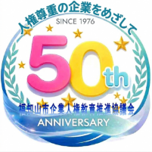
【応募用紙の例】

福知山市企業人権教育推進協議会設立５０周年記念事業

人権標語・応募用紙
企業・事業所名
ふりがな
応募者お名前

作品１
人 権 標 語

作品２
人 権 標 語

※必要数をコピーしてご使用ください。
なお、この様式を使用しなくても、記載事項・内容が分かるように応募いただければ結構です。

